**ESCUELA POLITÉCNICA NACIONAL**

**FACULTAD DE INGENIERÍA DE SISTEMAS**

**CALIDAD DE SOFTWARE**

**DOCUMENTO DE DISEÑO V3.0**

**GRUPO: TechTitans**

**INTEGRANTES:**

* **Maiza Jhon**
* **Manobanda Gabriela**
* **Otavalo Andy**
* **Paredes Xavier**
* **Toaquiza Ismael**
* **Tufiño César [Coordinador]**

**DOCENTE: Ing. Sandra Sánchez**

**FECHA DE ENTREGA: 11 DE JULIO DE 2023**

**DIAGRAMA DE CLASES**

En la Figura 1 se muestra el Diagrama de Clases para la aplicación Yupay.

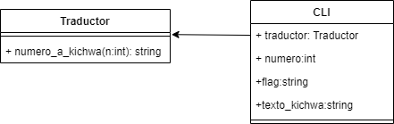

Figura . Diagrama de clases.